Столичные спасатели усилили контроль безопасности на реках и водоемах из-за оттепели

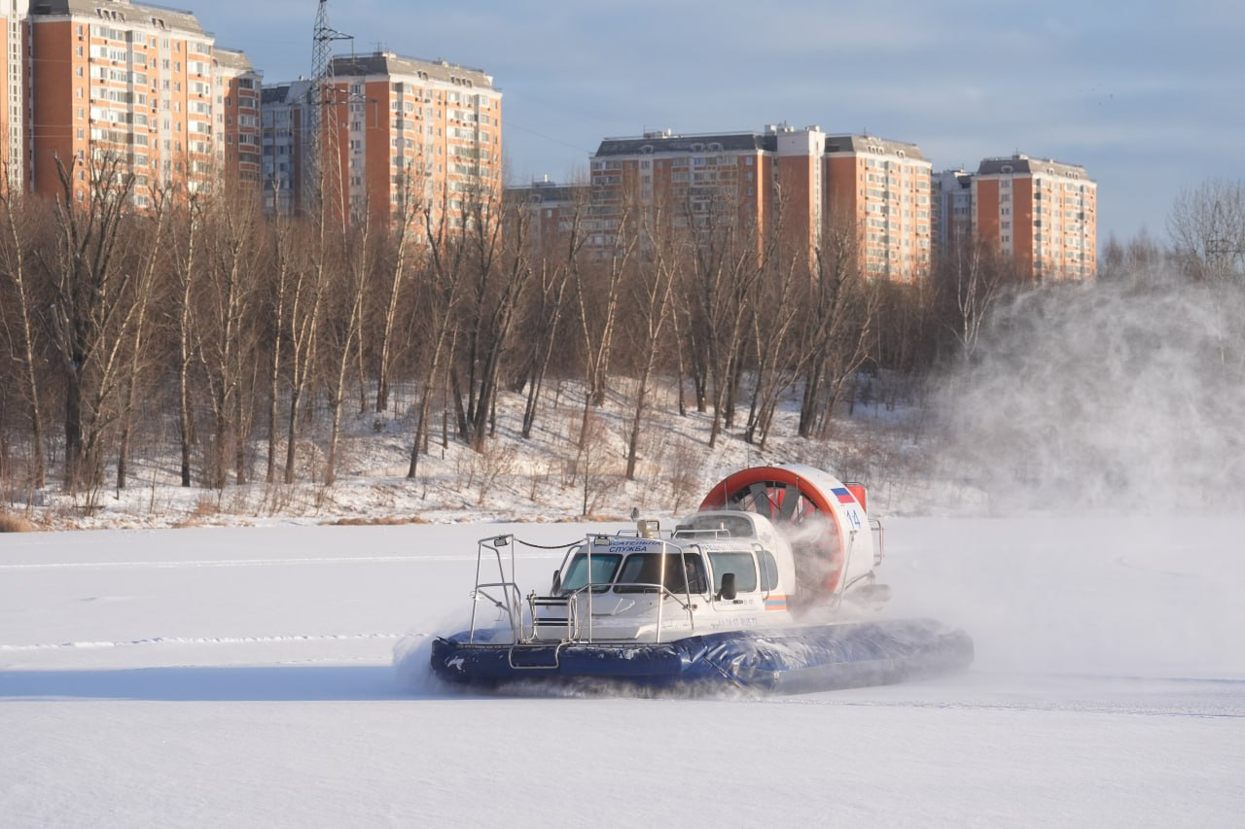

«Сотрудники поисково-спасательной службы на водных объектах работают в усиленном режиме, чтобы предотвратить возможные происшествия на воде. Из-за резкого повышения температуры лед на водной акватории меняет структуру, поэтому выходить на него крайне опасно. Призываем москвичей быть аккуратнее, внимательно следить за детьми и домашними питомцами во время прогулок возле воды», – рассказал заместитель Мэра Москвы Петр Бирюков.

Регулярно проводятся замеры толщины льда на акватории Москвы-реки и внутренних водоемах, под особым контролем – места несанкционированного выхода на лед, зимнего купания, рыбной ловли.

Спасатели круглосуточно патрулируют водные акватории на судах на воздушной подушке, всего задействовано свыше 25 единиц такой техники. Этот транспорт способен передвигаться по воде и льду со средней скоростью 50-80 км/ч, он укомплектован всеми необходимыми средствами спасения.

В зимний период безопасность обеспечивают сотрудники 25 поисково-спасательных и одной пожарно-спасательной станций Московской городской поисково-спасательной службы на водных объектах, где работают свыше 500 специалистов.